الجمهورية الجزائرية الديمقراطية الشعبية
متوسطة: الشهيد كوبيش لعرابي عين سيدي علي الموسم الدراسي:2025/2024
امتحان الفصل الثالث مستوى: السنة رابعة متوسط
امتحان في مادة: العلوم الفيزيائية والتكنولوجيا المدة: ساعة ونصف
الجزء الأول(12 نقطة):
التمرين الأول(06نقاط):
يستخدم التحليل الكهربائي لتحضير بعض المواد كالمعادن والغازات
يمثل الشكل1 عملية التحليل الكهربائي لمحلول كلور الحديد الثنائي، بعد مدة من غلق القاطعة نلاحظ انطلاق غاز خانق على إحدى المسريين وترسب معدن على المسرى الآخر.
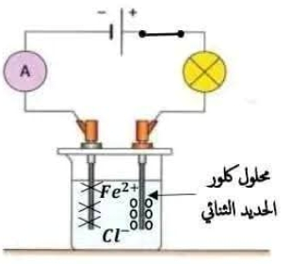
- أعط الصيغة الشاردية لمحلول كلور الحديد الثنائي
- بماذا تفسر انتقال التيار الكهربائي في المحاليل الشاردية ؟
- ماهو الغاز المنطلق والمعدن المترسب؟
- أكتب المعادلات الكيميائية النصفية عند كل مسرى
- استنتج المعادلة الإجمالية لهذا التحليل الكهربائي
الشكل 1

التمرين الثاني(06نقاط):
ذهب هيثم في رحلة إلى بعض المدن الساحلية ومن بين الأماكن التي زارها ميناء الجزائر حيث لاحظ رافعة ضخمة تقوم بإفراغ صناديق من السفينة بواسطة حبل كما هو مبين في الشكل2
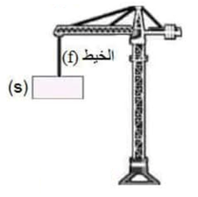
كتلة الصندوق هي m=150kg
- أحسب ثقل الصندوق (S) علما أن الجاذبية هي g=10N/kg
- توقفت الرافعة في حد معين فحدث لها توازن
- أذكر القوى المؤثرة على الصندوق مع ترميزها
- ماهي شروط توازن الصندوق
- مثل القوى المؤثرة على الصندوق(S)
الشكل 2
سلم الرسم : 1cm 500N
- أثناء العمل سقط الصندوق في ماء البحر وبقى طافيا الشكل 3
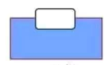
- ما سبب طفو الصندوق
- مثل كيفيا القوى المؤثرة على الصندوق في هذه الحالة
(حالة التوازن)
الشكل 3

الجزء الثاني(08نقاط):
الوضعية الإدماجية (08نقاط):
في مخبر الفيزياء قام التلاميذ بمعاينة التوتر الكهربائي لمأخذ المخبر باستعمال جهاز راسم الإهتزاز المهبطي، تحصل التلاميذ على الوثيقة الموضحة في الشكل 4 وبعد الانتهاء من القياسات حدث انقطاع مفاجئ للتيار الكهربائي
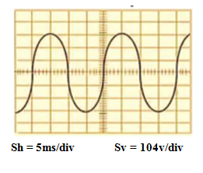
- ما نوع التوتر الكهربائي المجود في المخبر؟ مع التعليل
- أحسب التوتر الأعظمي Umax ثم استنتج التوتر الفعال Ueff
- أحسب الدور T ثم استنتج تواتره f
بعد عودة التيار الكهربائي لاحظ التلاميذ أن جهاز راسم الاهتزاز
المهبطي لا يعمل، عند الاتصال بعامل الصيانة قدم لهم جزء من
مخطط شبكة التغذية للمخبر الشكل 5
الشكل 4
- ما سبب تعطل الجهاز
- أعد رسم المخطط مبينا عليه التعديلات والإضافات المناسبة
- أذكر بعض الاحتياطات الأمنية الواجب اتخاذها اتجاه التيار الكهربائي
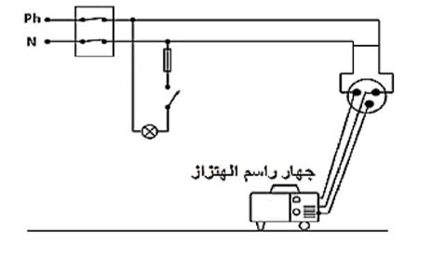

الشكل 5

بالتوفيق مع تمنياتي لكم النجاح في شهادة التعليم المتوسط

